11.Предельными теоремами в схеме испытаний Бернули являются теорема Пуассона и Муавра-Лапласа.
Теорема Пуассона
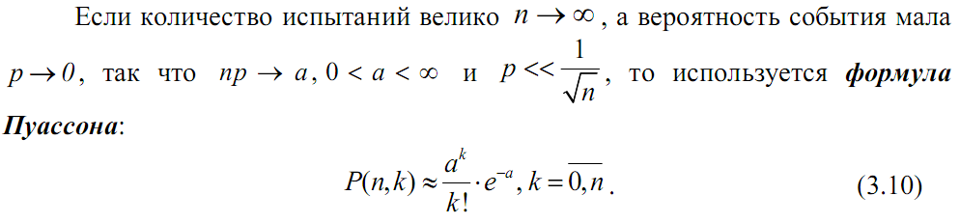
Если n велико, а np не велико, следует пользоваться пуассоновским приближением;

Муавра-Лапласа.
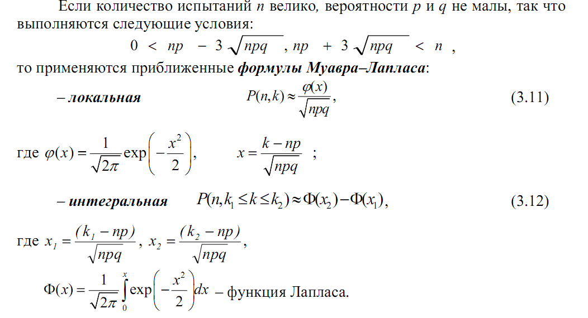
Если n велико и np(1 − p) велико, то можно применять нормальное приближение.

